Spring简介

Spring是一个企业级应用开发平台，围绕它有一个较为完整且成熟的应用开发生态圈。在这个生态圈中，除了Spring核心项目以外，还有很多子项目。因此，理论上，可以使用Spring的生态圈技术来开发一套完整的应用系统。
尽管JDK提供了丰富的开发功能，但是它很难将一些基础的组件块构建成一个完整的框架，它把这个任务交给了开发者。尽管可以用工厂、抽象工厂、创建者、装饰器等设计模式将组件组合起来，但是其中的工作量是巨大的。Spring框架帮我们做好了这一切，Spring框架的控制反转（IoC, Inversion of Control）组件以标准化的方式将这些分散的组件组合到一起，Spring使用了规范的设计模式，很容易将它集成到应用系统中。当前，大量的企业和机构在使用Spring框架。
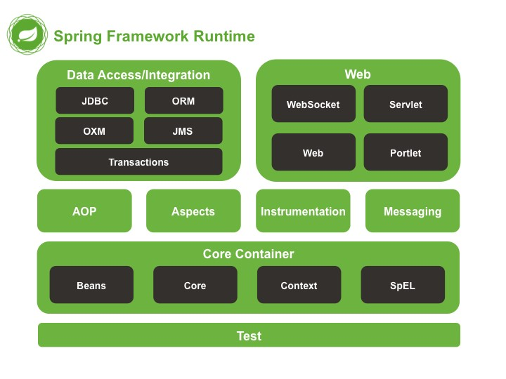
如上图所示，Spring由20多个模块组成，它们可以分为核心容器（Core Container）、数据访问/集成（Data Access/Integration）、Web、面向切面编程（AOP, Aspect Oriented Programming）、设备（Instrumentation）、消息发送（Messaging）和测试（Test）。

一、核心容器
spring-core、spring-beans：框架最基础的部分，包括控制反转和依赖注入功能。BeanFactory是工厂模式的一个很成熟的实现。
spring-context：基于spring-core和spring-beans构建的，它提供了一种以框架风格来访问对象的方式，类似于JNDI注册。ApplicationContext接口是spring-context的焦点。
spring-context-support：为集成第三方库（如定时器Quartz）提供支持。
spring-expression：(Spring Expression Language，Spring表达式语音)，提供了一种强大的表达式语言，可以在运行时查询和操作对象。

二、AOP和设备
spring-aop：提供了一个AOP面向切面编程的实现。比如，允许开发者定义方法拦截器和切入点，以此来将业务逻辑和系统服务进行解耦。
spring-aspects：提供与AspectJ的集成。
spring-instrument：提供了在普通应用服务器中使用到的类设备支持和加载器实现。
spring-instrument-tomcat：包含了Spring的Tomcat设备代理。

三、消息发送
spring-messaging：对Spring集成项目Message、MessageChannel和MessageHandler进行了重要的抽象，它是基于消息发送应用的基础。

四、数据访问/集成
数据访问/集成层包含JDBC（spring-jdbc）、ORM（spring-orm）、OXM（spring-oxm）、JMS（spring-jms）和事务（spring-tx）模块。

五、Web
Web层包含spring-web、spring-webmvc、spring-websocket和spring-webmvc-portlet模块。其中，spring-web提供了面向Web集成的基本特性，比如文件上传功能。Spring-webmvc模块包含了Spring的MVC和REST Web Service实现。Spring-webmvc-portlet模块提供了在Portlet环境下的MVC实现。

六、测试
Spring-test模块支持Spring组建JUnit和TestNG的单元测试和集成测试。

为何使用Spring?
Spring的IOC和AOP两大核心功能可以大大降低应用系统的耦合性、简化开发流程。Spring框架技术可在不同层次上起作用，比如IOC管理普通的POJO对象、AOP增强了系统服务和其它组件（事务、MVC、JDBC、ORM和远程调用等）。Spring的一大特点就是基于接口变成，它是非侵入式的服务。用户端绑定接口使用JAVA EE服务，而非直接绑定服务，而且应用也可以使用不同的服务（Hibernate、MyBatis等）。我们可以根据自己的需要，使用Spring的一部分服务，而不必使用完整的Spring系列项目。

